Předběžná přihláška

k účasti
na mezinárodním kolokviu Odborné skupiny pro dějiny skla ČAS
ve dnech 8.–9. října 2024
ve Valašském Meziříčí, v pobočce Muzea regionu Valašsko, p. o.

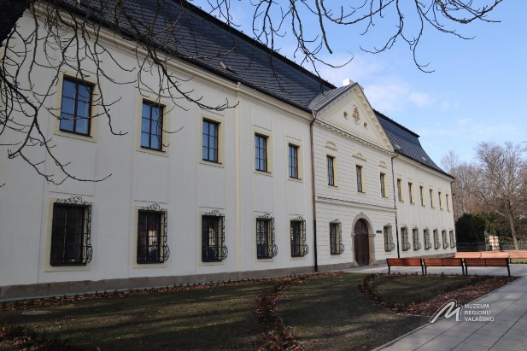
Místo konání: Zámek Kinských ve Valašském Meziříčí

Titul: …………......... Jméno a příjmení: …………………………….………………

Název organizace: ……………………………………………………………………

Adresa (ulice, město, PSČ): ......………………………………………………………

E-mail: …………………………. ……………………………………………………

Telefon / Mobil: ……………………………………………. ………………………..

Potvrzení a forma účasti:
a) účast bez příspěvku
b) účast s referátem
c) účast s prezentací posteru

Název referátu posteru:……………………………………………………………….
………………………………………………………………………………………..

Datum................................... Podpis……………………

Vyplněnou přihlášku zašlete, prosím, v elektronické podobě do konce května 2024
na adresu: eva_leheckova@seznam.cz

